实验11 配置RIP
班级： 网三 学号： 2025060163 姓名： 崔文帅
注意事项：
- 请把文档名中的“学号”和“姓名”改为本人学号和姓名；
- 使用红蜻蜓截图工具将实验步骤截图并粘贴至相应位置（截图要添加数字水印为本人学号）。

一、实验目标
加深RIP协议原理的理解
了解RIP实现运行的机制
掌握RIP路由配置
熟悉RIP路由维护

二、实验描述及组网图
通过配置Rip实现各个网段互通，在路由器上与主机相连的接口应用silent-interface命令。
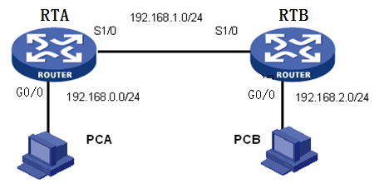

- 实验过程

配置RIPv1
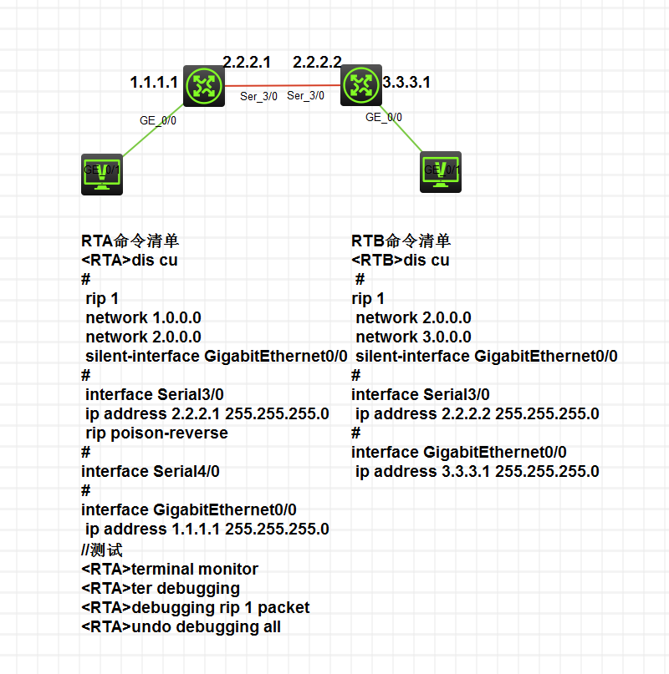
本实验主要通过在路由器上配置RIPv1协议，达到PC之间能够互访的目的。通过本次实验，学员应能够掌握RIPv1协议的基本配置。

建立物理连接并运行超级终端
将PC（或终端）的串口通过标准Console电缆与路由器的Console口连接。电缆的RJ-45头一端连接路由器的Console口；9针RS-232接口一端连接计算机的串行口。
检查设备的软件版本及配置信息，确保各设备软件版本符合要求，所有配置为初始状态。如果配置不符合要求，请学员在用户视图下擦除设备中的配置文件，然后重启设备以使系统采用缺省的配置参数进行初始化。

在PC和路由器配置IP地址
          - IP地址列表
设备名称 | 接口 | IP地址 | 网关
RTA | S6/0 | 192.168.1.1/24 | --
 | G0/0 | 192.168.0.1/24 | --
RTB | S6/0 | 192.168.1.2/24 | --
 | G0/0 | 192.168.2.1/24 | --
PCA | -- | 192.168.0.2/24 | 192.168.0.1
PCB | -- | 192.168.2.2/24 | 192.168.2.1
按表19-1所示在PC上配置IP地址和网关。配置完成后用ping命令测试网络的可达性。
在PCA上用ping命令测试到网关192.168.0.1的可达性，测试结果是 可以互通
在PCA上用ping命令测试到PCB的可达性，测试结果是 目的网段不可达，无法互通 ,产生该结果的原因是 路由器上没有到达目的主机的路由
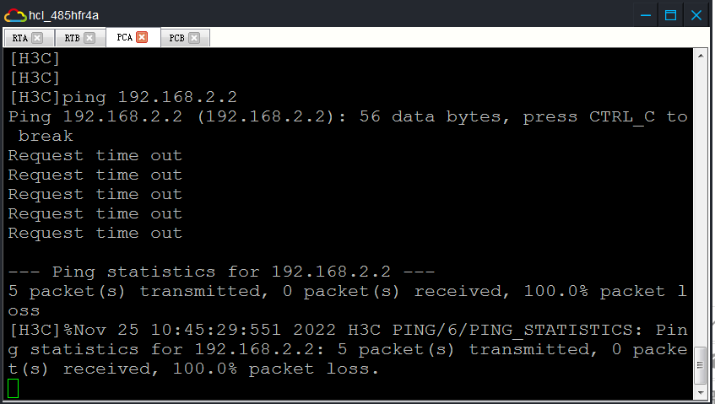

启用RIP协议
在RTA上配置RIP相关命令如下：
[RTA]rip
如上配置命令的含义是 在RTA上启动RIP进程
[RTA-rip-1]network 192.168.0.0
如上命令提示符中数字1的含义是 RIP进程1，在启动RIP时，没有指定进程号，就采用缺省进程1
如上配置命令的含义是在 网段192.168.0.0接口上使能RIP
[RTA-rip-1]network 192.168.1.0
在RTB上创建RIP进程并在RTB的两个接口上使能RIP，在如下的空格处填写具体命令：
Network 192.168.1.0
Network 192.168.2.0
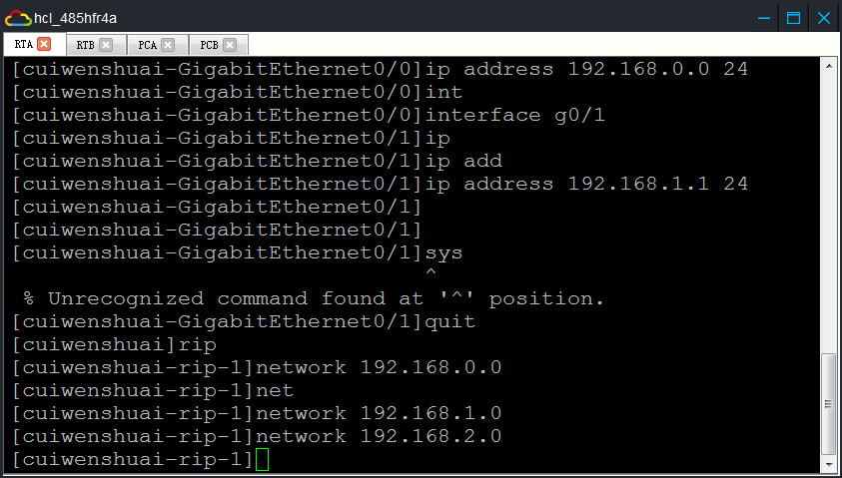
查看路由表并检测PC之间互通性
完成步骤三后，在路由器上通过 display ip routing-table 命令查看路由表。
在RTA上可以看到一条目的网段为 192.168.2.0/24 优先级为 0 的RIP路由
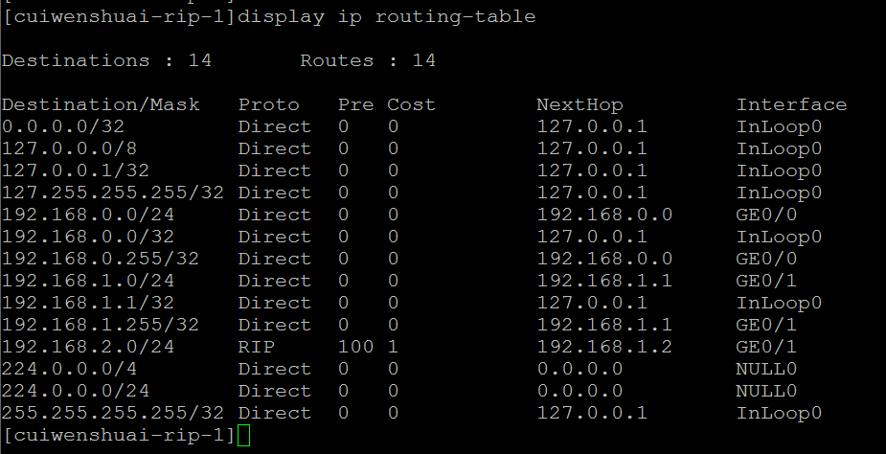
在RTB上可以看到一条目的网段为 192.168.0.0/24 优先级为 100 的RIP路由
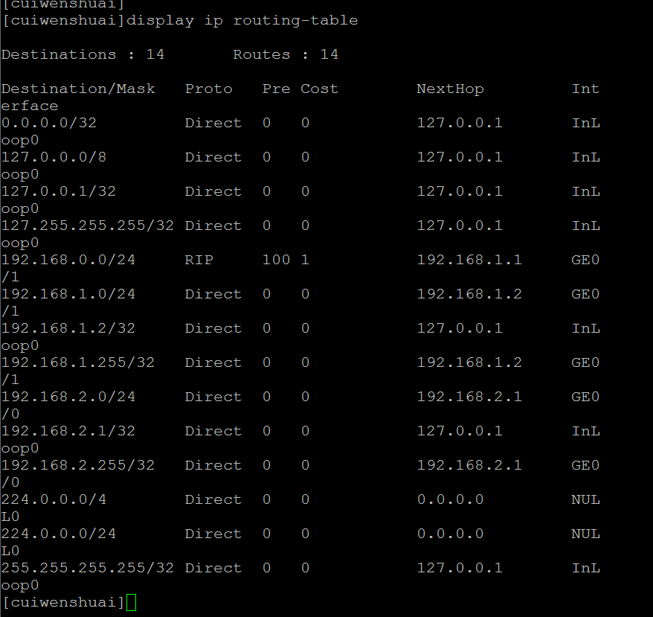
在PCA上通过Ping命令检测PC之间的互通性，其结果是 可以互通
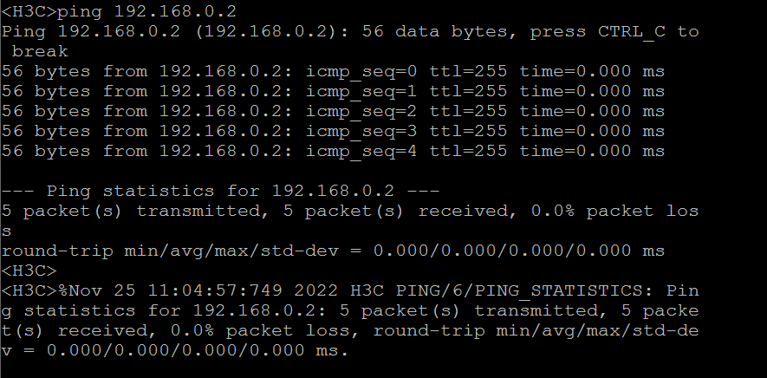

查看RIP的运行状态
在RTA上通过命令display rip查看RIP运行状态，从其输出信息可知，目前路由器运行的是 RIPV1 ，自动聚合功能是 打开 (打开/关闭)的；路由更新周期（Update time）是 30 秒，network命令所指定的网段是 192.168.0.0和192.168.1.0 。
打开RIP的debugging，观察RIP收发协议报文的情况，看到如下debugging信息：
<RTA>terminal debugging
<RTA>terminal monitor
<RTA>debugging rip 1 packet
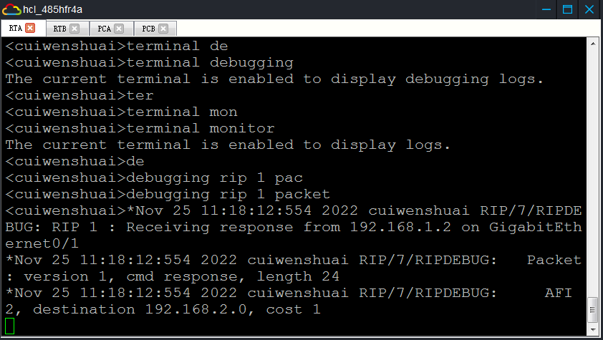
由以上输出可知，RTA在接口GigabitEthernet0/0上发送的路由更新以及在接口Serial6/0上发送的路由更新，目的地址都为 255.255.255.255 也即是以 广播 方式发送的.同时可以看到发送以及接收的路由更新网段信息都没有携带掩码。
分析以上的路由更新，可以发现，RTA在接口Serial6/0上收到路由192.168.2.0，而不会再把此路由从接口Serial6/0上发出去。原因是路由器启用RIP后，水平分割功能缺省是打开的

查看水平分割与毒性逆转
在RTA上添加如下配置：
[RTA-Serial6/0]undo rip split-horizon
如上配置命令的含义是在 接口serial6/0上取消水平分割 ，配置完成后，看到如下debugging信息：
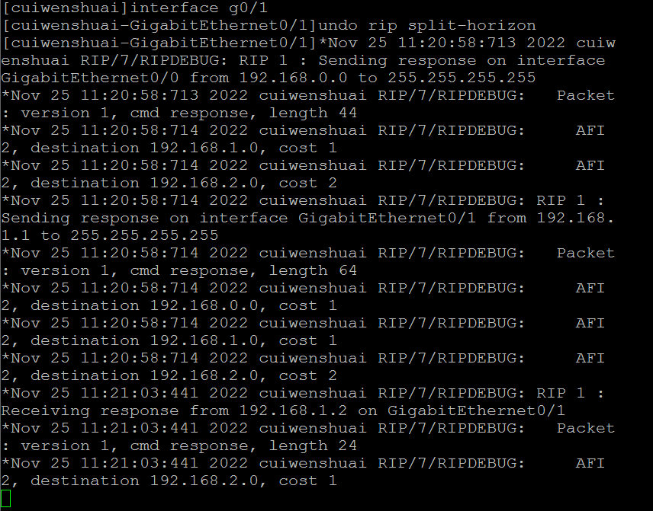
由以上输出可知，在水平分割功能关闭的情况下，RTA在接口Serial6/0上发送的路由更新包含了路由 192.168.0.0 192.168.1.0 192.168.2.0 。也就是说，路由器把从接口Serial6/0学到的路由 192.168.2.0 又从该接口发送了出去。这样容易造成路由环路
另外一种避免环路的方法是毒性逆转。在RTA的接口Serial6/0上启用毒性逆转，请在如下的空格中补充完整的配置命令
[RTA-Serial6/0] rip poison-reverse
配置完成后，看到如下debugging信息：
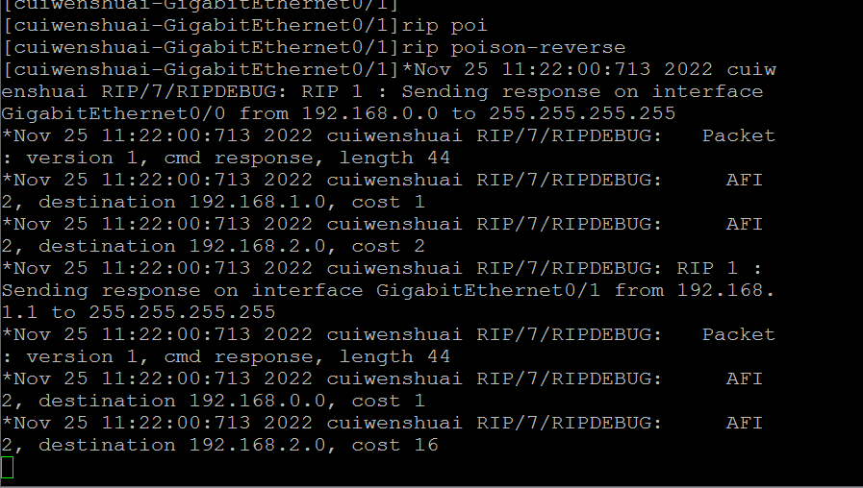
由以上输出信息可知，启用毒性逆转后，RTA在接口Serial 6/0上发送的路由更新包含了路由192.168.2.0，但度量值为16（无穷大）。相当于显式地告诉RTB，从RTA的接口Serial6/0上不能到达网络192.168.2.0。

配置接口工作在抑制状态
在前面实验中，路由器在所有接口都发送协议报文，包括连接PC的接口。实际上，PC并不需要接收RIP协议报文。我们可以在RIP视图下配置silent-interface命令使接口只接收而不发送RIP协议报文。
配置RTA接口GigabitEthernet 0/0工作在抑制状态，请补充完整的配置命令：
[RTA-rip-1] silent-interface g0/0
配置RTB接口GigabitEthernet 0/0工作在抑制状态，请补充完整的配置命令：
Silent-interface g0/0
配置完成后，用debugging命令来观察RIP收发协议报文的情况。可以发现，RIP不再从接口GigabitEthernet0/0发送协议报文了。
这种方法的另外一个好处是防止路由泄漏而造成网络安全隐患。比如，公司某台运行RIP的路由器连接到公网，那就可以通过配置silent-interface而防止公司内网中的路由泄漏到公网上。
此步骤完成后，在路由器上关闭debugging，以免影响后续实验。
<RTA>undo debugging all
<RTB>undo debugging all

配置RIPv2
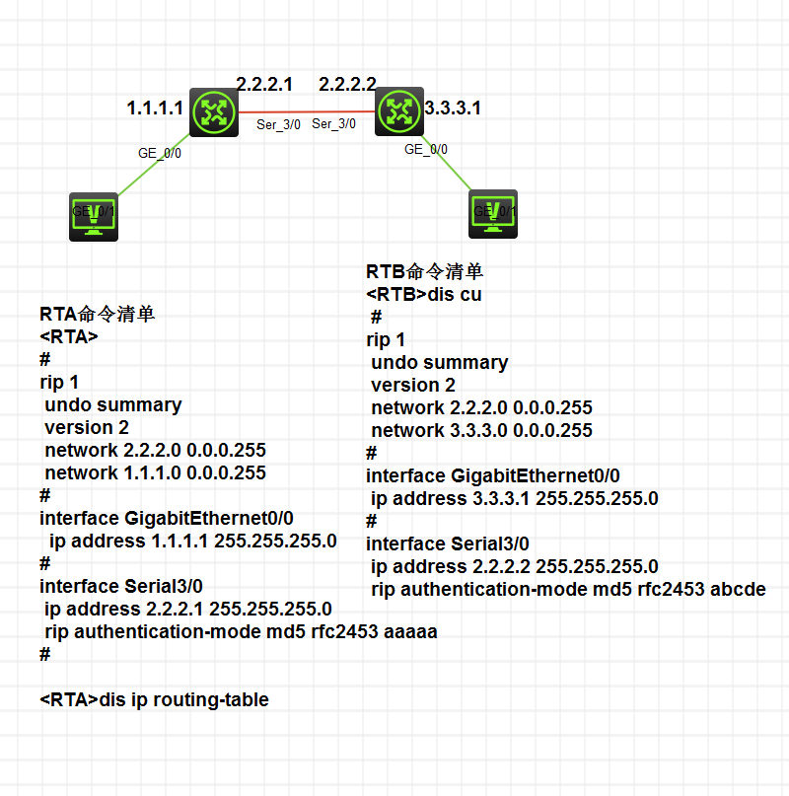
本实验首先通过让RIPv1在划分子网的情况下不能正确学习路由，从而让学员了解到RIPv1的局限性；然后指导学员启用RIPv2协议。通过本实验，学员应该能够了解RIPv1的局限性，并掌握如何在路由器上配置RIPv2。

建立物理连接并运行超级终端
将PC（或终端）的串口通过标准Console电缆与路由器的Console口连接。电缆的RJ-45头一端连接路由器的Console口；9针RS-232接口一端连接计算机的串行口。
检查设备的软件版本及配置信息，确保各设备软件版本符合要求，所有配置为初始状态。如果配置不符合要求，请学员在用户视图下擦除设备中的配置文件，然后重启设备以使系统采用缺省的配置参数进行初始化。

在PC和路由器配置IP地址
          - IP地址列表
设备名称 | 接口 | IP地址 | 网关
RTA | S6/0 | 192.168.1.1/24 | --
 | G0/0 | 192.168.0.1/24 | --
RTB | S6/0 | 192.168.1.2/24 | --
 | G0/0 | 10.0.0.1/24 | --
PCA | -- | 192.168.0.2/24 | 192.168.0.1
PCB | -- | 10.0.0.2/24 | 10.0.0.1
按上表在路由器接口上以及PC上配置IP地址。

配置RIPV1，观察路由表
在RTA上创建RIPv1进程并在RTA的两个接口上使能RIP，具体命令为：
Rip
Network 192.168.0.0
Network 192.168.1.0
在RTB上创建RIPv1进程并在RTA的两个接口上使能RIP，具体命令为：
Rip
Network 192.168.1.0
Network 10.0.0.0
配置完成后，在RTA上通过display ip routing-table命令查看全局路由表，从路由表输出信息可以看到，RTA路由表中通过RIP协议学习到的路由目的网段为 10.0.0.0/8 ，该目的网段与实际RTB的网络 不一致 （一致/不一致），导致这种结果的原因是 ripv1协议报文中不携带掩码信息，路由以自然掩码学习 .要解决该问题可以 将RIP运行版本修改为RIPV2

配置RIPV2
在步骤三的基础上修改RTA、RTB的RIP版本为Version 2，在正确的视图下配置RIP Version 2的命令：
[RTA-rip-1] version 2
[RTB-rip-1] version 2
要使得RIP V2能够向外发布子网路由和主机路由，而不是按照自然掩码发布网段路由，还需要配置关闭RIPV2自动聚合功能，在正确视图下完成该配置的命令：
[RTA-rip-1] undo summary
[RTB-rip-1] undo summary
配置完成后，在RTA上查看路由表，可以看到，RTA学习到的RIP路由的目的网段为 10.0.0.0/24 ，此时如果路由表中仍然有路由10.0.0.0/8，其原因可能是 rip路由的老化时间是180秒，当未收到关于此路由的更新超过180秒后，rip才会把此路由从ip路由表中撤销
在RTA上通过命令display rip查看RIP运行状态，从其输出信息可知, 当前RIP的运行版本是 ripv2

配置RIPv2认证
在RTA上添加如下配置：
[RTA-Serial6/0]rip authentication-mode md5 rfc2453 aaaaa
如上配置命令的含义是在 接口s6/0下启动RIPV2的md5密文验证，验证秘钥是aaaaa并注定md5认证报文使用RFC2453标准的报文格式
配置RTB的S6/0启动RFC 2453格式的MD5认证，密钥为abcde，请在如下空格中填写完整的配置命令：
[RTB-Serial6/0] rip authentication-mode md5 rfc2453 abcde
因为原有的路由需要过一段时间才能老化，所以可以将接口关闭再启用，加快重新学习路由的过程。例如，关闭再启用RTA的接口Serial6/0，如下：
[RTA-Serial6/0]shutdown
[RTA-Serial6/0]undo shutdown
配置完成后，在路由器上查看路由表，在RTA的路由表中没有RIP路由，在RTB的路由表中也没有RIP路由可以看到，因认证密码不一致，RTA不能够学习到对端设备发来的路由
修改RTB的MD5认证密钥，使其与RTA认证密钥一致，请在如下空格中补充完整的配置命令：
[RTA-Serial6/0]rip authentication-mode md5 rfc2453 aaaaa
配置完成后，等待一段时间后，再查看RTA上的路由表，可以看到，RTA路由表中有了正确的路由10.0.0.0/24。请在如下空格中说明为什么需要等待一段时间后才能看到正确的路由：需要等到RIP的更新周期

